41951 Análise de Sistemas - 2024/25 [ASis25]

**Paulo Lacerda (120202), João Leite (119859), Ellen Sales (117450), Rui Albuquerque (110509)**

Grupo 2, Feb 17, 2025

Relatório do Lab 02

Introdução

Distribuição do trabalho

Referências e materiais consultados

Atividades

Atividade 1

Atividade 2

Atividade 3

Análise Comparativa dos Casos de Utilização para o Spotify

1. Escolha da Plataforma

2. IA's Selecionadas

3. Documentação dos Prompts e Respostas

3.1. Prompt para o ChatGPT

3.2. Prompt para o DeepSeek

4. Análise Comparativa das Respostas

4.1. Abrangência e Nível de Detalhe

4.2. Clareza e Consistência na Nomeação

4.3. Representação dos Atores e Funcionalidades Críticas

4.4. Conclusão

# Introdução

## Distribuição do trabalho

A coordenação deste lab, no nosso grupo, foi assegurada por Paulo Lacerda.

O trabalho resultou das seguintes contribuições:

* Ellen Sales realizou a atividade 1
* Paulo Lacerda realizou a atividade 2

## Referências e materiais consultados

Para a realização do relatório foi utilizado o material disponibilizado no site e-learning.ua

# 

# Atividades

## Atividade 1

O diagrama representa um diagrama de casos de utilização no contexto de um sistema de compras online. Há alguns atores que interagem com o sistema: Web Customers, Registered Customers e New Customers, e serviços externos Identity Provider, Credit Payment Service e PayPal. A generalização indica que um Registered Customer é um tipo de Web Customer. Os casos de uso são View Items, Make Purchase e Client Register, que representam funcionalidades. O include indica as dependências entre estes casos, o Make Purchase inclui sempre o Checkout.

Um user é sempre um ator, mas nem todo ator é um user, neste caso tem-se por exemplo os serviços externos como Paypal, que são atores mas não users.

## 

## Atividade 2

Para esta atividade definimos atores e casos de utilização (CaU):

Atores:

* Alunos
* Professores
* Desenvolvedores Web
* Suporte (STIC)

CaU:

* Alunos - ver os recursos do curso, submeter trabalhos, fazer exames online, consultar notas
* Professores - criar e gerir recursos, designar tarefas, avaliar o desempenho dos alunos
* Desenvolvedores Web - desenvolver o site do E-learning, corrigir as suas falhas e inovar
* STIC - auxiliar os alunos/professores com dificuldades

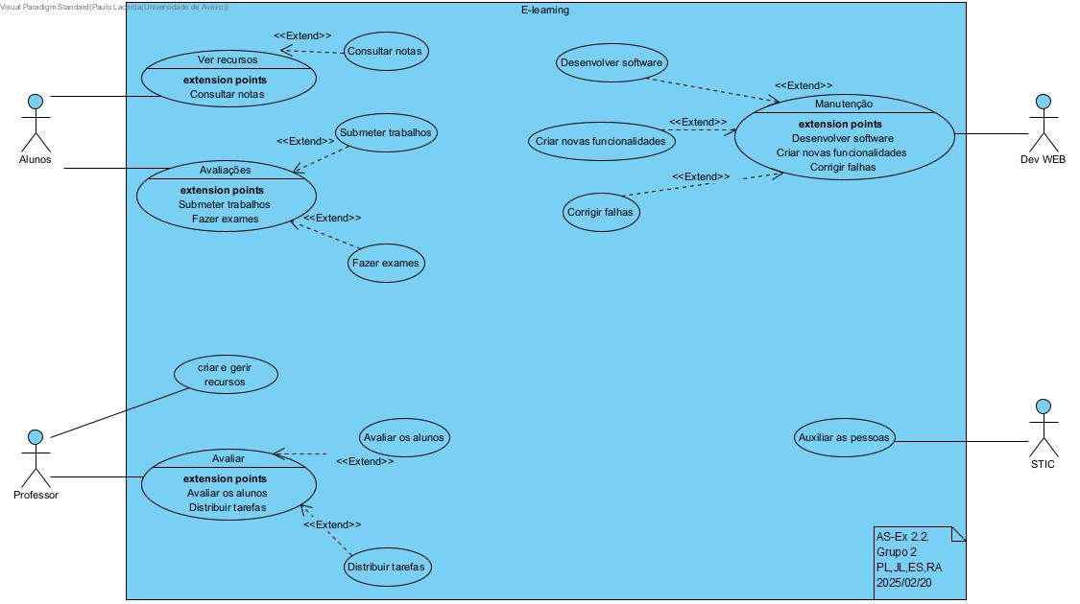

## Atividade 3

### Análise Comparativa dos Casos de Utilização para o Spotify

#### 1. Escolha da Plataforma

Para este exercício, optei por modelar os casos de utilização da aplicação Spotify, uma plataforma de reprodução de música amplamente utilizada.

#### 2. IA's Selecionadas

As ferramentas escolhidas para a obtenção dos modelos de casos de utilização foram:

* ChatGPT 03-mini-high
* DeepSeek R1

#### 3. Documentação dos Prompts e Respostas

##### 3.1. Prompt para o ChatGPT

Prompt:

Por favor, liste e descreva os principais casos de utilização para a aplicação de reprodução de música Spotify. Inclua os atores externos (por exemplo, Utilizador, Administrador e Artista) e utilize verbos de ação para nomear os casos, garantindo que cada um represente uma interação distinta com o sistema.

Resposta do ChatGPT:

Casos de Utilização para Spotify

Utilizador

* Procurar Músicas/Álbuns/Artistas  
  Pesquisa e filtra o conteúdo do catálogo para encontrar músicas, álbuns e artistas de interesse.
* Reproduzir Música  
  Seleciona e controla a reprodução de faixas (play, pause, avançar, retroceder).
* Criar e Editar Playlists  
  Monta listas de reprodução personalizadas, adicionando ou removendo faixas conforme preferências.
* Seguir Conteúdo  
  Adiciona artistas, playlists e amigos à sua rede para receber atualizações e recomendações.
* Partilhar Conteúdo  
  Envia músicas e playlists para amigos ou através de redes sociais, promovendo o conteúdo.
* Avaliar Músicas  
  Expressa preferências (por exemplo, "curtir" uma música) para influenciar recomendações e feedback.

Administrador

* Gerir Conteúdo  
  Adiciona, edita ou remove músicas, álbuns e playlists, mantendo o catálogo atualizado.
* Gerir Utilizadores  
  Supervisiona e controla as contas dos utilizadores, assegurando o cumprimento das políticas da plataforma.
* Monitorar Estatísticas  
  Analisa relatórios e dados de utilização para identificar tendências e oportunidades de melhoria.
* Controlar Acessos  
  Define e ajusta permissões de acesso, garantindo a segurança e o bom funcionamento do sistema.

Artista

* Submeter Conteúdo  
  Envia novas músicas e álbuns para avaliação e publicação na plataforma.
* Gerir Perfil Artístico  
  Atualiza informações do perfil, como biografia, imagens e links para redes sociais.
* Interagir com Fãs  
  Responde a comentários e partilha novidades para manter um relacionamento próximo com os ouvintes.
* Consultar Estatísticas  
  Acompanha o desempenho das suas músicas e álbuns através de relatórios sobre reproduções, seguidores, entre outros.

##### 3.2. Prompt para o DeepSeek

Prompt:

Identifique os casos de utilização essenciais da aplicação Spotify. Para cada caso, especifique os atores externos (como Utilizador, Curador de Playlists, Administrador) e nomeie os casos utilizando verbos de ação, mantendo um nível de detalhe consistente e abrangendo as funcionalidades críticas do sistema.

Resposta do DeepSeek:

Casos de Utilização Essenciais do Spotify

1. Procurar Conteúdo
   * Atores Externos: Utilizador
   * Descrição: O utilizador pesquisa por músicas, álbuns, artistas, playlists ou podcasts através de palavras-chave ou filtros.
2. Reproduzir Conteúdo
   * Atores Externos: Utilizador
   * Descrição: O utilizador reproduz músicas, álbuns, playlists ou podcasts, com controle de play/pause, ajuste de volume e navegação entre faixas.
3. Gerenciar Playlists
   * Atores Externos: Utilizador, Curador de Playlists
   * Descrição:
     + Utilizador: Cria, edita ou exclui playlists pessoais, adiciona ou remove faixas e colabora em playlists compartilhadas.
     + Curador de Playlists: Cria e atualiza playlists públicas oficiais (ex.: "Discover Weekly") com base em tendências ou curadoria especializada.
4. Seguir Utilizadores/Artistas
   * Atores Externos: Utilizador
   * Descrição: O utilizador segue artistas, amigos ou outros utilizadores para acompanhar atualizações, como lançamentos de músicas ou playlists.
5. Baixar Conteúdo para Offline
   * Atores Externos: Utilizador (Premium)
   * Descrição: O utilizador faz download de músicas, playlists ou podcasts para acesso offline.
6. Compartilhar Conteúdo
   * Atores Externos: Utilizador
   * Descrição: O utilizador partilha músicas, playlists ou perfis via redes sociais, mensagens ou links diretos.
7. Gerenciar Configurações de Conta
   * Atores Externos: Utilizador
   * Descrição: O utilizador atualiza preferências (privacidade, notificações), ajusta a qualidade do áudio ou vincula dispositivos.
8. Receber Recomendações Personalizadas
   * Atores Externos: Utilizador
   * Descrição: O sistema gera recomendações (playlists, artistas) com base no histórico de escuta e nas preferências do utilizador.
9. Registrar/Iniciar Sessão
   * Atores Externos: Utilizador
   * Descrição: O utilizador cria uma conta ou autentica-se via email, redes sociais ou SSO.
10. Analisar Desempenho de Playlists (Curadoria)
    * Atores Externos: Curador de Playlists
    * Descrição: O curador monitora métricas de engajamento (reproduções, seguidores) para otimizar playlists públicas.
11. Gerenciar Utilizadores
    * Atores Externos: Administrador
    * Descrição: O administrador suspende, remove ou modera contas de utilizadores, além de resolver problemas de acesso.
12. Gerenciar Licenças de Conteúdo
    * Atores Externos: Administrador
    * Descrição: O administrador atualiza o catálogo (adiciona ou remove conteúdos) e negocia licenças com gravadoras ou artistas.
13. Monitorar Saúde do Sistema
    * Atores Externos: Administrador
    * Descrição: O administrador verifica a estabilidade do serviço, o desempenho dos servidores e otimiza recursos técnicos.
14. Moderar Conteúdo Inadequado
    * Atores Externos: Administrador
    * Descrição: O administrador revisa denúncias de conteúdo impróprio e aplica restrições, como a remoção de músicas ou playlists.
15. Processar Transações Financeiras
    * Atores Externos: Administrador
    * Descrição: O administrador gere cobranças de assinaturas Premium, reembolsos e parcerias com anunciantes.

Consistência e Abrangência:

* Nível de Detalhe: Foco nas funcionalidades críticas, sem aprofundar em subetapas (por exemplo, "Reproduzir Conteúdo" inclui as ações de play/pause sem separá-las em casos individuais).
* Atores Especializados: Define claramente as ações do utilizador comum, dos curadores (foco em conteúdo) e dos administradores (gestão técnica/legal).
* Funcionalidades Críticas: Abrange busca, reprodução, personalização, interações sociais, gestão de conta e operações administrativas.

### 4. Análise Comparativa das Respostas

#### 4.1. Abrangência e Nível de Detalhe

* IA 1 (ChatGPT):
  + Organiza os casos de utilização por categorias de atores (Utilizador, Administrador, Artista).
  + Apresenta casos essenciais, mas não inclui algumas funcionalidades críticas, como o download de conteúdo para acesso offline e a gestão de configurações de conta.
* IA 2 (DeepSeek):
  + Fornece uma lista mais extensa e detalhada (15 casos), abrangendo não só as interações do utilizador (pesquisa, reprodução, gestão de playlists, etc.), mas também aspectos administrativos e de curadoria (como gerenciamento de licenças, monitorização do sistema e processamento de transações financeiras).
  + Essa abordagem mais completa reflete uma maior abrangência das funcionalidades do sistema.

#### 4.2. Clareza e Consistência na Nomeação

* Ambas as respostas utilizam verbos de ação (por exemplo, "Procurar", "Reproduzir", "Gerenciar", "Partilhar"), facilitando a compreensão dos objetivos de cada interação.
* IA 2 (DeepSeek) destaca-se ao definir, de forma consistente, os atores envolvidos (como Utilizador, Curador de Playlists, Administrador e a distinção para utilizadores Premium), contribuindo para uma definição clara dos limites do sistema.

#### 4.3. Representação dos Atores e Funcionalidades Críticas

* IA 1 (ChatGPT):
  + Foca em três categorias principais (Utilizador, Administrador, Artista), o que é adequado, mas não contempla outros papéis importantes, como o Curador de Playlists ou a diferenciação para utilizadores Premium, que são cruciais para uma visão completa do Spotify.
* IA 2 (DeepSeek):
  + Apresenta uma visão mais rica ao incluir atores adicionais e casos de utilização que abrangem tanto a experiência do utilizador final quanto as funções administrativas e de curadoria.
  + Evidencia uma análise que contempla funcionalidades essenciais e operacionais, respeitando a premissa de que cada caso de utilização deve representar uma interação ou objetivo distinto.

#### 4.4. Conclusão

De acordo com os critérios propostos, a resposta da IA 2 (DeepSeek) apresenta um modelo de casos de utilização mais robusto e completo para o Spotify. Isso deve-se a:

* Maior abrangência e detalhamento: Cobre uma gama mais completa de interações, incluindo funcionalidades críticas como o download para acesso offline, gestão de conta, monitorização do sistema e processamento financeiro.
* Clareza na definição dos atores: Diferencia de forma nítida entre utilizador comum, utilizador Premium, curador de playlists e administrador.
* Consistência e precisão: Os casos de utilização são nomeados com verbos de ação, e cada caso reflete uma interação distinta, facilitando a comunicação com stakeholders técnicos e não técnicos.

Esta análise demonstra a importância de utilizar múltiplas ferramentas de IA e de ajustar os prompts para obter modelos de casos de utilização que sejam completos, coerentes e adequados aos requisitos do sistema em estudo.